PENGADILAN TINGGI AGAMA PADANG
Jl. By Pass KM 24 Anak Air, Telp. (0751) 7054806, Fax. (0751) 40537
Homepage : www.pta-padang.go.id, e-mail : admin@pta-padang.go.id

PADANG - 25171

SURAT PENUNJUKAN
Nomor : W3-A/2551/OT.00/9/2021

Dalam rangka kelancaran pelaksanaan Pelantikan Panitera Pengganti pada Pengadilan Tinggi Agama Padang, pada hari Jum’at, tanggal 24 September 2021, dengan ini kami Ketua Pengadilan Tinggi Agama Padang menunjuk pelaksana kegiatan pelantikan sebagaimana tersebut dibawah ini:

- Rohaniawan : Drs. Hamzah
- Do’a : H. Kutung Saraini, S.Ag.
- Pembawa Acara : Yova Nelindy, A.Md.
- Saksi-saksi : 1. Damris, S.H.
2. H. Masdi, S.H.
- Pembaca Surat Keputusan : Rifka Hidayat, S.H.
- Ajudan : Fadhliamin, S.SI.
- Perlengkapan, Dokumentasi : 1. Nurasiyah Handayani Rangkuti, S.H.
dan Publikasi 2. Berki Rahmat, S.Kom.
3. Khairunas S.H.I.
4. Efri Sukma

5. Fadil Wahyudy, S.I.Kom.

Demikian surat penunjukan ini dibuat untuk dilaksanakan sebagaimana mestinya.
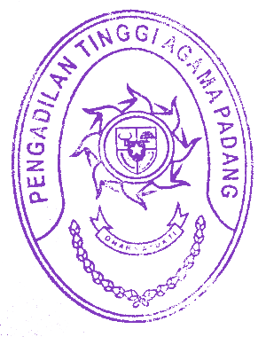
23 September 2021
Ketua,

Zein Ahsan

